# Homilie – Tweede zondag door het jaar – jaar C 20.01.2019

## Jesaja 62, 1-5 / 1 Korintiërs 12, 4-11 / Johannes 2, 1-12

Toch maar een trieste bedoening, daar op dat bruiloftsfeest. We horen niemand zingen, er staat nergens dat er muziek is, ook niet dat er gedanst wordt. Er lijkt eerder een wat pijnlijke stilte te hangen. Het is daar in Kana geen echt feest.

De moeder van Jezus is de eerste die daarover iets durft te zeggen: *‘ze hebben geen wijn’*. Dit feest kan nooit iets worden. Het zal een saaie boel blijven. Het is hier een droge bedoening, de geest zit er helemaal niet in. Allemaal hetzelfde voor dat ene: ze hebben geen wijn.

Misschien bedoelde de moeder van Jezus ook wel dat ze het niet zag zitten met dat bruiloftspaar. Er springen geen vonken over. De geest is er niet. Ja, Maria legt de vinger op de zere plek. Ze heeft achter de schermen gekeken, niet alleen van dat bruidspaar, ze heeft ook een heldere kijk op de situatie waarin de gelovige mens van haar dagen verkeerde. De geest is er niet. Ze hebben geen wijn.

Nu stonden daar zes stenen kruiken; elk van ongeveer honderd liter. Die kruiken waren bestemd voor de joodse reinigingsgebruiken. Ze stonden symbool voor de joodse wet. Ze symboliseren het Oude Testament. Dat hadden de allereerste lezers van het Johannesevangelie goed begrepen. En Jezus is het Nieuwe Testament. En kijken we nu wat Jezus doet. Hij zegt niet: sla die stenen kruiken maar kapot, weg met het oude. Nee, Hij zegt: *‘doe die kruiken vol water’*. Alle zes moeten ze gevuld worden. *‘Ze vulden ze tot boven aan toe’*, staat er veelbetekenend. Later zal Jezus zeggen: ‘Ik ben niet gekomen om af te schaffen, maar om tot volmaaktheid te brengen’.

De kruiken van de wet van Mozes, die wet met al zijn wijsheid en levengevende woorden, staan droog. Geen wonder dat het feest van het leven niet wil slagen.

Jezus laat die kruiken vullen tot aan de rand met levengevend water. En dat water wordt wijn. Geen jota of haaltje van de wet schaft Jezus af. Alle letters van de wet moeten er zijn, maar het is Jezus die ze tot hun volheid brengt. En dan kan het feest van het leven beginnen.

Johannes schreef het zo in zijn eerste hoofdstuk: ‘Werd de wet door Mozes gegeven, de genade en de waarheid kwamen door Jezus Christus’. Jezus is dus de *vervulling*.

Maar – dat staat ook in het verhaal – die tijd is op dat moment in Kana nog niet aangebroken. *‘Mijn uur is nog niet gekomen’*, zegt Jezus. Dat uur zal er pas zijn als Jezus zich helemaal geeft op het kruis. We zullen het straks zeggen in onze geloofsbelijdenis: ‘Die geleden heeft onder Pontius Pilatus, gekruisigd is, gestorven en begraven, die nedergedaald is ter helle, de derde dag is verrezen uit de doden, die opgevaren is ten hemel.’ Dat is Zijn *uur.* Maar dat uur, dat feest, zal er niet zijn zonder beproeving en lijden.

Laten we terugkeren naar Kana, nog even achter de schermen kijken, ook achter de schermen van ons eigen leven. Die zes stenen kruiken moeten we zelf eerst vol doen met water. Dat wil eigenlijk zeggen: God kan ons pas helpen als we zelf gedaan hebben wat we kunnen. Wij moeten zelf *vullen*. En God *vervult*.

Als de voorwaarden voor een goed huwelijk niet zijn vervuld, kan God er geen feest van maken. Als we zelf niet alles doen wat nodig is om een relatie te verzorgen en te koesteren, kan God er de vervulling niet van zijn. Als wij zelf niet alles doen om vrede te maken en verzoening te bewerken, verliest zelfs God het van de machten die mensen tegen elkaar opzetten.

God vult geen gaten of leegten. Wie zelf zijn huiswerk niet maakt, moet niet denken dat God er wel voor zal zorgen dat het feest na de examens doorgaat. En zo kunnen we dit toepassen op alle terreinen van ons leven. Ieder van ons moet dat maar voor zichzelf doen en zich afvragen: heb ik mijn kruiken gevuld, zodat de Geest erin werkzaam kan zijn en het water wijn kan worden? Of ben ik leeg, boor ik mijn eigen bronnen niet aan omdat ik bang ben voor het resultaat, of omdat ik jaloers ben op de bronnen en kruiken van anderen?

Er gebeuren nog dagelijks wondere dingen, als we ze willen zien, als we God kansen geven in ons leven, niet om mirakels te doen, maar om ons te laten voelen dat doorheen dagdagelijkse dingen en doorheen gewone mensen het leven toch zo anders kan zijn.

Toen iemand spottend de kerkvader Hiëronymus wees op de ongehoorde hoeveelheid wijn – 600 liter – antwoordde Hiëronymus daarop: *‘Wij drinken nog altijd van deze wijn, en we zullen daar van blijven drinken tot aan het einde van de wereld. Wanneer God geeft, geeft Hij met eindeloze volheid.*

En we mogen gerust zijn, de goede wijn heeft onze God voor het laatst bewaard.

F:\DATA\heft-daten\bilder\33295co.tif

*Jan Verheyen – Lier.*

*2de zondag door het jaar C – 20.1.2019*

*(Inspiratie: o.a. preek van 18.1.2004 e.a.)*

***Aanvulling bij de homilie van de 2de zondag door het jaar: H. Antonius Abt 20.01.2019***

Een beetje bizar dat we op deze zondag waarop wij het wijnwonder van Kana beluisterd hebben, ook de H. Antonius Abt willen vieren.

Ja, extremer kan het bijna niet: daar in Kana is feest in overvloed, toch zeker nadat Jezus dat bijzonder teken had gesteld. Daartegenover Sint-Antonius Abt die liefst leefde in de eenzaamheid van de woestijn, waar hij een ascetisch leven leidde, geen vriend, geen gesprekspartner, ook geen wijn.

Wat doet Antonius daar in die woestijn: proberen aan de verleidingen te ontkomen, verleidingen van personen, van machten of ideeën die het goede in de mens willen aantasten. In het Antoniusverhaal staan de varkens voor de verleidingen van de duivel die hem van het goede pad willen afbrenen.

En wat doet Antonius: hij bidt. Voor hem betekent bidden: naar God luisteren. En hier zie ik dan toch een raakpunt met het evangelie van het wijnwonder. Dat teken zou Jezus nooit gedaan hebben als daar niet Maria was geweest die luistert naar de nood van mensen, als daar niet die knechten waren geweest die luisterden naar Jezus om die kruiken vol water te doen, als Jezus zelf niet had geluisterd naar zijn binnenste en daarin de vraag van zijn moeder hoorde: *‘Ze hebben geen wijn meer’*.

In een verder stadium betekent de eenzaamheid voor Antonius ook geen vlucht uit de wereld, maar wel een kans om met anderen barmhartig om te gaan. Zijn leven in afzondering maakt hem niet mensenschuw, integendeel, hij zet zich in voor armen en gevangenen, staat vervolgde christenen bij. In dat lang worstelen met al die verleidingen in zichzelf, verandert hij in een mens die voor God zichzelf gevonden heeft en zo ook anderen kan genezen.

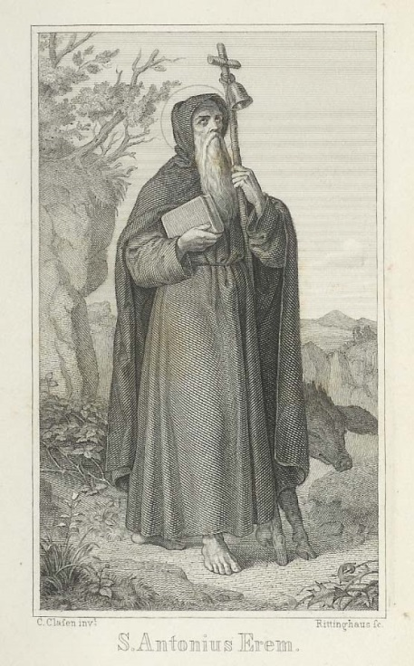

Ik weet niet of Antonius zich zou thuisgevoeld hebben daar op die bruiloft in Kana. Moest hij toch op zulk feest aanwezig zijn, hij zou waarschijnlijk God aangesproken hebben in zijn gebed, hij zou geluisterd hebben naar wat de mensen aan tekort ervaren en hij zou vooral ook geluisterd hebben naar God.

Mag de heilige Antonius ook ons bezielen om, midden in de wereld van deze tijd, toch mensen te zijn van gebed: die kunnen luisteren naar de mensen en ook naar onze God.

## Jan Verheyen – Lier

## Sint-Antoniusviering Koningshooikt – 20.1.2019